
Солтүстік Қазақстан облысы Тайынша ауданы Келлер ауылдық округінің Келлеровка ауылындағы атауы жоқ көшелерге атаулар беру туралы
Солтүстік Қазақстан облысы Тайынша ауданы Келлер ауылдық округі әкімінің 2021 жылғы 15 сәуірдегі № 11 шешімі. Солтүстік Қазақстан облысының Әділет департаментінде 2021 жылғы 19 сәуірде № 7300 болып тіркелді
Қазақстан Республикасы "Қазақстан Республикасының әкімшілік - аумақтық құрылысы туралы" Заңының 14-бабының 4) тармақшасына, Қазақстан Республикасы "Қазақстан Республикасындағы жергілікті мемлекеттік басқару және өзін-өзі басқару туралы" Заңының 35-бабының 2-тармағына сәйкес, облыстық ономастика комиссиясының 2020 жылғы 29 желтоқсандағы қорытындысы негізінде және Келлеровка ауылы тұрғындарынын пікірін ескере отырып, Солтүстік Қазақстан облысы Тайынша ауданы Келлер ауылдық округі әкімі ШЕШІМ ҚАБЫЛДАДЫ:
1. Қоса берілген схемалық картаға сәйкес, Солтүстік Қазақстан облысы Тайынша ауданы Келлер ауылдық округінің Келлеровка ауылындағы атауы жоқ көшелерге келесі атаулар берілсін:
№ 1 атауы жоқ көше –Абай Құнанбаев көшесі;
№ 2 атауы жоқ көше – Мағжан Жұмабаев көшесі;
2. Осы шешімнің орындалуын бақылауды өзіме қалдырамын.
3. Осы шешім оның алғашқы ресми жарияланған күнінен кейін күнтізбелік он күн өткен соң қолданысқа енгізіледі.
Келлер ауылдық округінің әкімі | Д. Ильясов
Келлер ауылдық округінің әкімі
2021 жылғы 15 сәуірдегі
№ 11 шешіміне
қосымша
Солтүстік Қазақстан облысы Тайынша ауданы Келлер ауылдық округінің Келлеровка ауылындағы атауы жоқ көшелерге атаулар беру туралы схемалық карта

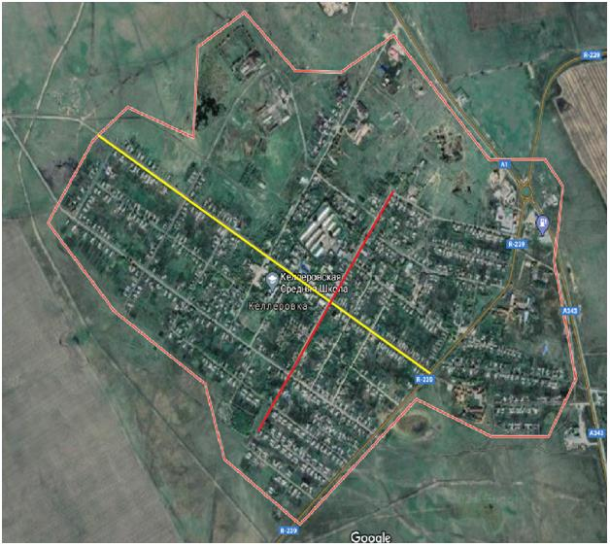

Абай Құнанбаев
Мағжан Жұмабаев

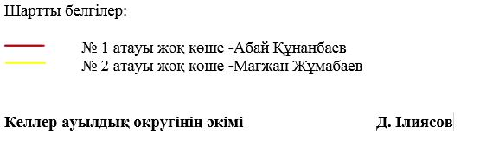



© 2012. Қазақстан Республикасы Әділет министрлігінің «Қазақстан Республикасының Заңнама және құқықтық ақпарат институты» ШЖҚ РМК

